* 上传图片：通过阿里云把图片上传到服务器并把上传成功的图片返回前端。
* 支付：调用支付宝支付和微信支付，回调支付结果（"code", "msg"）。
* 版本号：调用后返回当前app版本号。
* 分享：qq分享，qq空间，微信好友，朋友圈，前端传给（"pic":"图片地址绝对路径","title":"标题","desc":"描述","url":"实际跳转地址"）等信息，分享后返回成功，失败。
* 第三方登录
* 定位：1.定到当前位置并显示地图。2.调用后返回当前的位置经纬度。

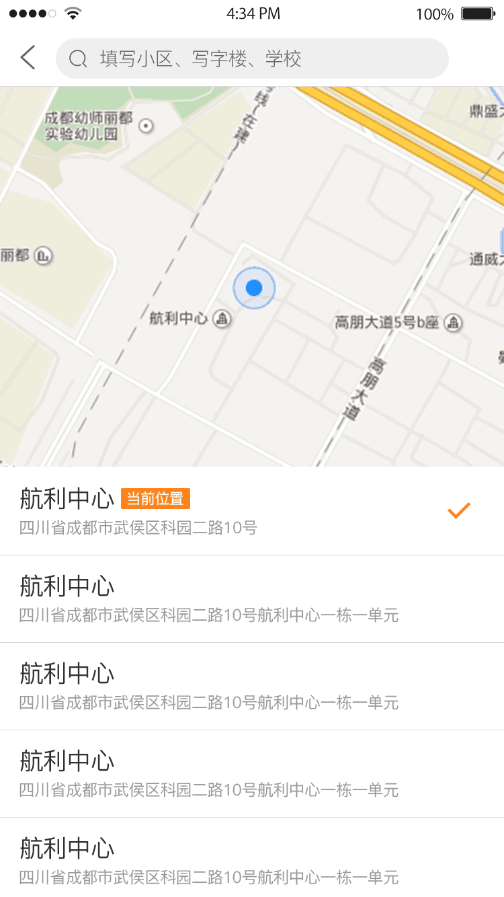

* 推送
* C:\Users\YX\AppData\Local\Temp\%W@GJ$ACOF(TYDYECOKVDYB.png视频播放, 启动就播放,要求速度快 http://baobab.wdjcdn.com/1456117847747a_x264.mp4
* 扫一扫, 扫二维码, 把结果传回给网页

|  |  |  |
| --- | --- | --- |
|  | 绿农的 | 自己注册的 |
| ShareSDK | 141bc4f99f5b0 | 1fe4899e8e58d |
|  | 8b76d42bc1e794a19b8864ee00010ed1 |
| QQ&QQZone | 1105552730 | 1106253803 |
|  | MaYpTW8EqvcjLSFM | c9Qv2l4qM7gB3fTy |
| WeChat&WeChatMoment | wxda6a63de5500e7d2 |  |
| a6f0d12afb3630c7314437001646cbbd |  |

18011613272 111222